Федеральное государственное автономное образовательное учреждение высшего образования «Национальный исследовательский университет ИТМО».

Факультет программной инженерии и компьютерной техники

Мастер класс №3
Вариант №2

Выполнил
Путинцев Данил Денисович
Назин Артем Аркадьевич
Группа P3307
ИСУ: 409425
Проверил(а)
Преподаватель:
Гончаров Алексей Андреевчи

Санкт-Петербург 2025 год

Текст задания
Реализовать игру «Тетрис»

Задачи:
- Реализовать генерацию фигур для игры
- Реализовать задачу для обновления дисплея
- Реализовать задачу для временного тика для падения фигур
- Реализовать передвижение фигур с помощью кнопок
- Реализовать логику игры (если ряд собран, то он исчезает)
- Реализовать функцию «поворот фигуры»
- Портирование драйверов для управление дисплеем и кнопками
- Создание задач и определение приоритета для них в FreeRTOS.

Ссылка на реализацию
https://github.com/ArtyomFuzis/embedded-system-3

Tasks
Task_OLED - задача обновления дисплея.
Перерисовывает игровое поле тетриса на OLED-экране. Берет состояние поля из массива field и отображает его.

Task_GameTick - игровой таймер
- Генерирует новую фигуру, когда нужно (fall_state == 0)
- Двигает фигуру вниз каждые 500 мс
- Проверяет заполненные линии и очищает их

Task_MoveFigure - обработка управления
- Левая кнопка - двигает фигуру влево
- Правая кнопка - двигает фигуру вправо
- Средняя кнопка - ускоряет падение

Конечный автомат

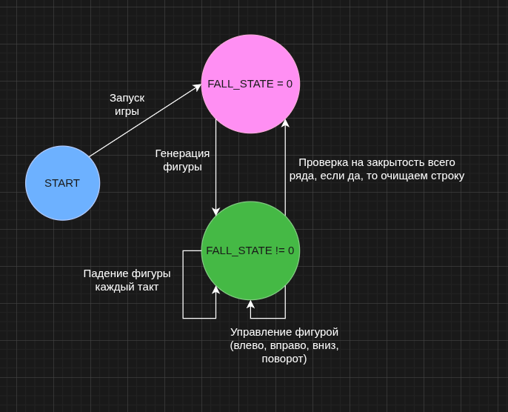

Инструкция эксплуатации

Управление
Для обозначения будем обозначать клавиатуру таким образом:

7 8 9
1 2 3

4 5 6

10 11 12

- Кнопка №1 передвигает фигуру влево
- Кнопка №4 передвигает фигуру вниз
- Кнопка №7 передвигает фигуры вправо
- Кнопка №5 поворачивает фигуру

Рабочий режим
- Нажмите на кнопку Reset для запуска игры «Тетрис»
- Сгенерируется фигура и начнет падать вниз каждый такт. И будет установлен fall_state = 1, что значит, что генерация новой фигуры запрещена
- Если фигура не может дальше падать вниз, то fall_state = 0 и генерируется новая фигура
- Если строка полностью заполнена, то она очищается и фигуры, которые были выше неё, спукаются на 1 ряд вниз

Выводы
Во время выполнения данной лабораторной работы мы познакомились с операционной системой реального времени FreeRTOS, научились оперировать такими сущностями как «Task». Узнали про очереди и приоритеты выполнения задач.

